ПРЕСС-РЕЛИЗ
10.10.2017

УПРАВЛЕНИЕ РОСРЕЕСТРА ПО МУРМАНСКОЙ ОБЛАСТИ ИНФОРМИРУТ

Подводные камни при использовании земли под ИЖС

Кандалакшский межмуниципальный отдел Управления Росреестра по Мурманской области информирует жителей Кандалакшского района об особенностях использования земельных участков, предназначенных для индивидуального жилищного строительства.
Многие собственники ошибочно полагают, что, имея на руках свидетельство о праве собственности на земельный участок, они могут распоряжаться им по своему усмотрению.
Аналогичная практика наблюдается и у арендаторов земельных участков, которые считают главным моментом только внесение арендной платы за земельный участок.
Одним из основных принципов, на которых базируется земельное законодательство, является соблюдение обладателем земельного участка правил эксплуатации его только в соответствии с видом разрешенного использования.

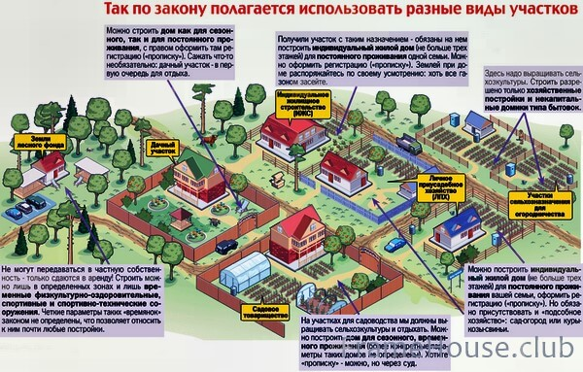

В последние годы особую актуальность приобретают вопросы использование земельных участков под индивидуальное жилищное строительство (ИЖС).
Главное назначение подобных участков – осуществление строительства объектов недвижимости. В ст.48 Градостроительного Кодекса РФ дается следующее определение - «объекты индивидуального жилищного строительства – отдельно стоящие жилые дома с количеством этажей не боле чем три, предназначенные для проживания одной семьи». Формулировка «отдельно стоящие» означает, что на одном участке может быть возведен только один жилой дом. Одним из преимуществ этой категории земель является то, что при строительстве на ней жилого дома, согласно Налоговому кодексу, собственник имеет право на имущественный налоговый вычет.
Участки под ИЖС выделяются в собственность или в аренду только физическим лицам.
Покупая участок или приобретая право распоряжения им иным образом, землепользователю следует понимать, что он передаётся ему в ведение исключительно на условиях добросовестного распоряжения.
Особенностью использования данного вида земельных участков является обязательное использование по прямому назначению в течение трех лет с момента оформления прав на земельный участок, в противном случае, неиспользование земельного участка, предназначенного для жилищного или иного строительства, садоводства, огородничества, в указанных целях в случае, если обязанность по использованию такого земельного участка в течение установленного срока предусмотрена федеральным законом, образует состав административного правонарушения, предусмотренного ч.3 ст.8.8 КоАП РФ.
Административная ответственность – предупреждение за нарушение, которое допускает землепользователь.
Когда не используют земли населённых пунктов, предназначенные для капитальных строений под жильё, промышленные здания и иное, санкции следующие:
- если кадастровая стоимость определена, административные штрафы составляют:
- физическим лицам – 1-1,5%, но не менее 20 тысяч рублей;
- должностным – 1,5-2%, но не менее 50 тысяч рублей;
- юридическим – 3-5%, но не менее 400 тысяч рублей.
- если кадастровая стоимость не определена, административные штрафы составляют:
- физическим лицам 20-50 тысяч рублей;
- должностным лицам 50-100 тысяч рублей;
- предприятиям (организациям) 400-700 тысяч рублей.
Арендуемые наделы допускается использовать только в соответствии с теми положениями, которые внесены в договор аренды.

Контакты для СМИ:
Микитюк Светлана Ивановна,
тел. (81533) 9-72-80, факс (81533) 9-51-07, e-mail: kandalaksha@r51.rosreestr.ru

Просим об опубликовании данной информации уведомить по электронной почте: 51_upr@rosreestr.ru

